Бабушкинская межрайонная прокуратура г. Москвы организовала и провела среди учащихся школ и студентов столичных ВУЗов турнир по мини-футболу
30.06.2022
24 июня, в преддверии Международного дня борьбы с употреблением наркотических средств и их незаконным оборотом Бабушкинская межрайонная прокуратура г. Москвы организовала и провела среди учащихся школ и студентов столичных ВУЗов турнир по мини-футболу.
Мероприятие организовано в целях популяризации здорового образа жизни и законопослушного поведения подростков, занятий физкультурой и спортом, профилактики правонарушений среди несовершеннолетних и молодежи.
В приветственном слове старший помощник Николай Корнеев напомнил ребятам, что в 1987 году Генеральная Ассамблея ООН своей резолюцией постановила ежегодно отмечать 26 июня как Международный день борьбы с употреблением наркотических средств и их незаконным оборотом в знак выражения своей решимости усиливать деятельность и сотрудничество с целью создания международного общества, свободного от злоупотребления наркотиками, а также напомнил ребятам об ответственности за употребление, сбыт наркотических средств, подчеркнув, что спорт дает людям силу, позитивный настрой, закаляет характер, учит преодолевать трудности и является важной частью в воспитании законопослушного соблюдающего здоровый образ жизни молодого поколения.
Право броска мяча – начала игры было предоставлено Николаю Корнееву, удар которого пришелся ровно в середину ворот. Групповые игры ничуть не уступали профессиональным матчам, ведь именно в ходе отборочного цикла решалась судьба команд, кто именно пройдет в финал и получит кубок.
По окончании турнира Николай Корнеев поблагодарил всех учащихся за участие, вручив кубок, медали, грамоты и сладкие сувениры за победу команде МГУ и за второе место команде Института прокуратуры МГЮА.

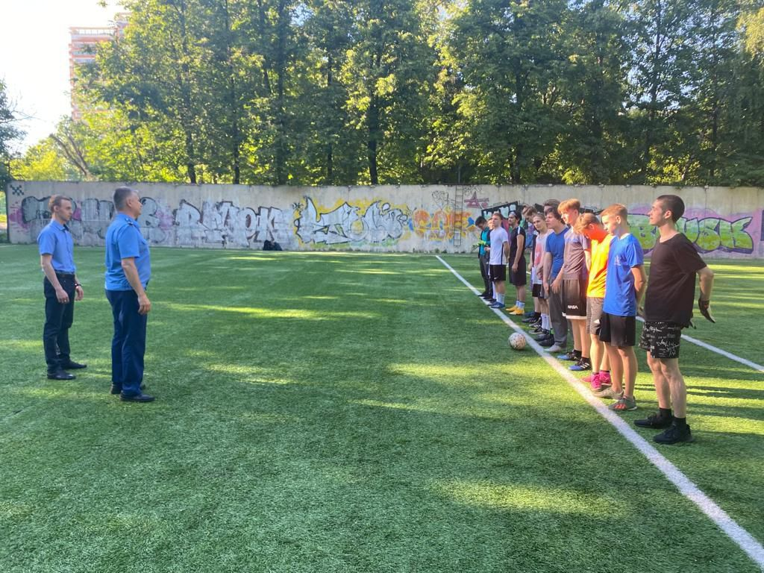

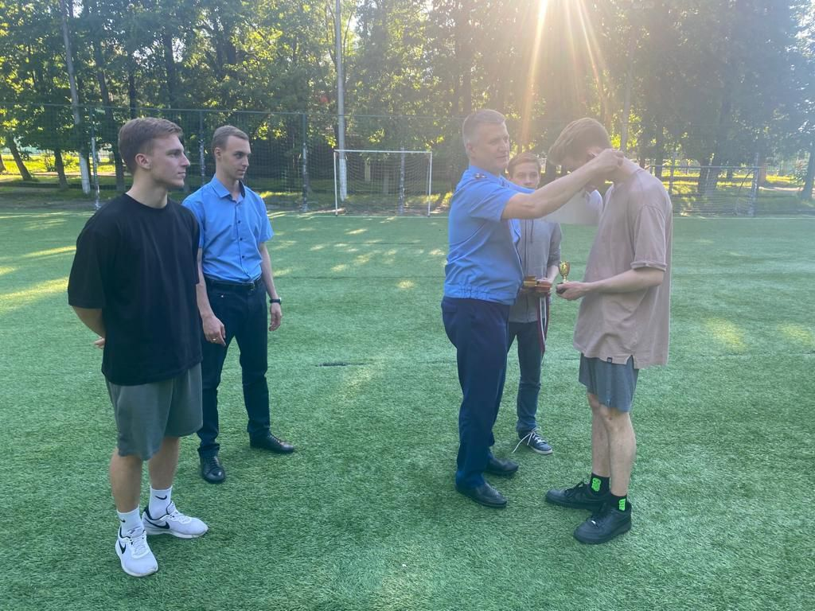

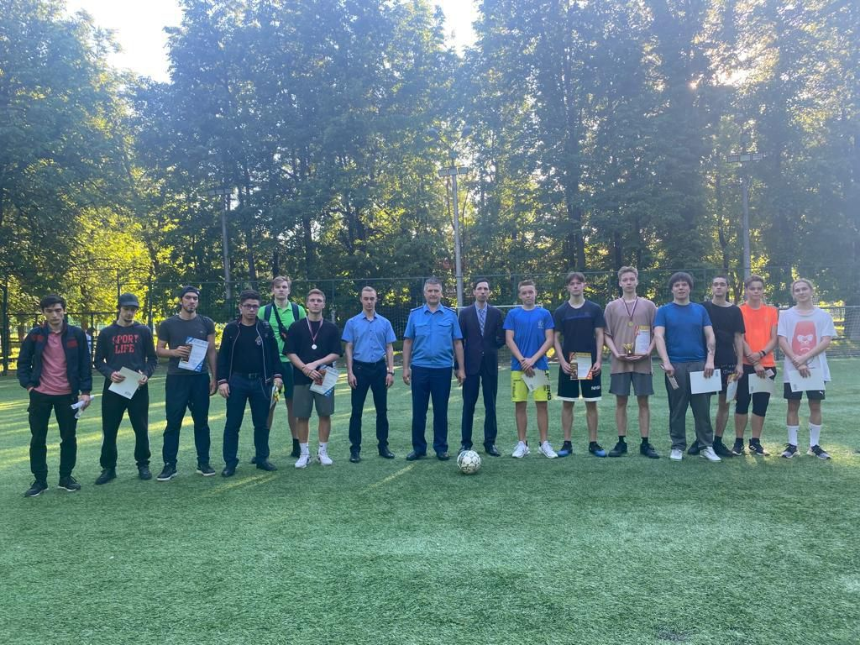

Адрес страницы: http://yaroslavsky.mos.ru/the-prosecutor-explains/information-of-the-prosecutor-s-office/detail/10904285.html
Управа Ярославского района города Москвы

